14.08.24

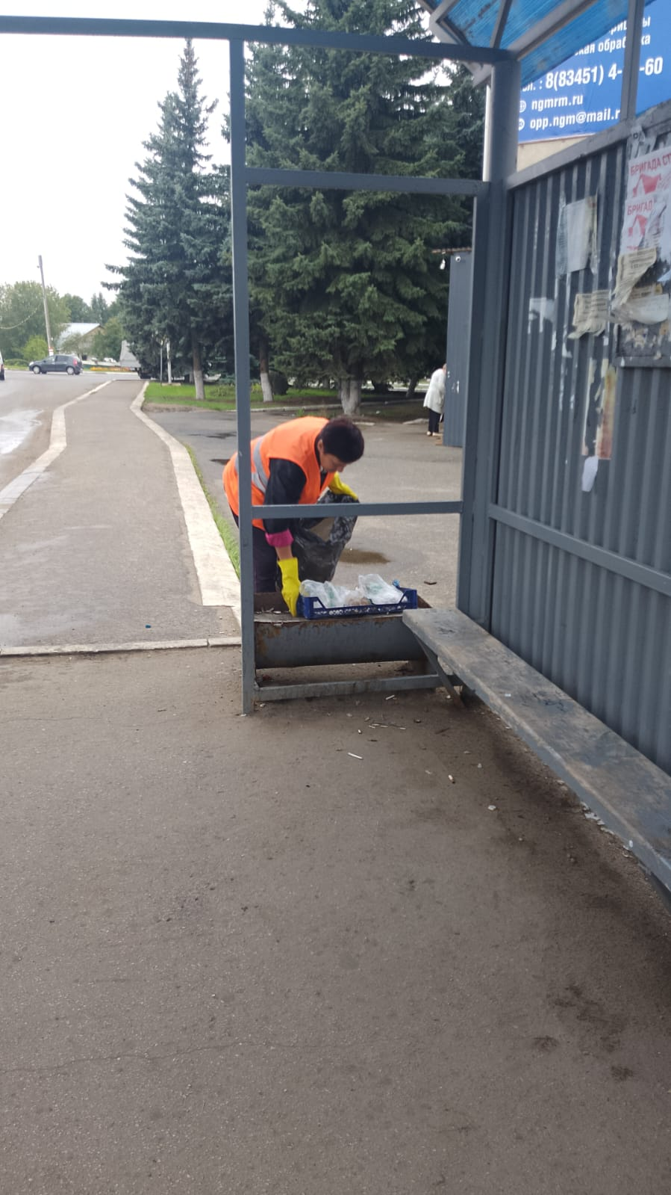

Уборка мусора

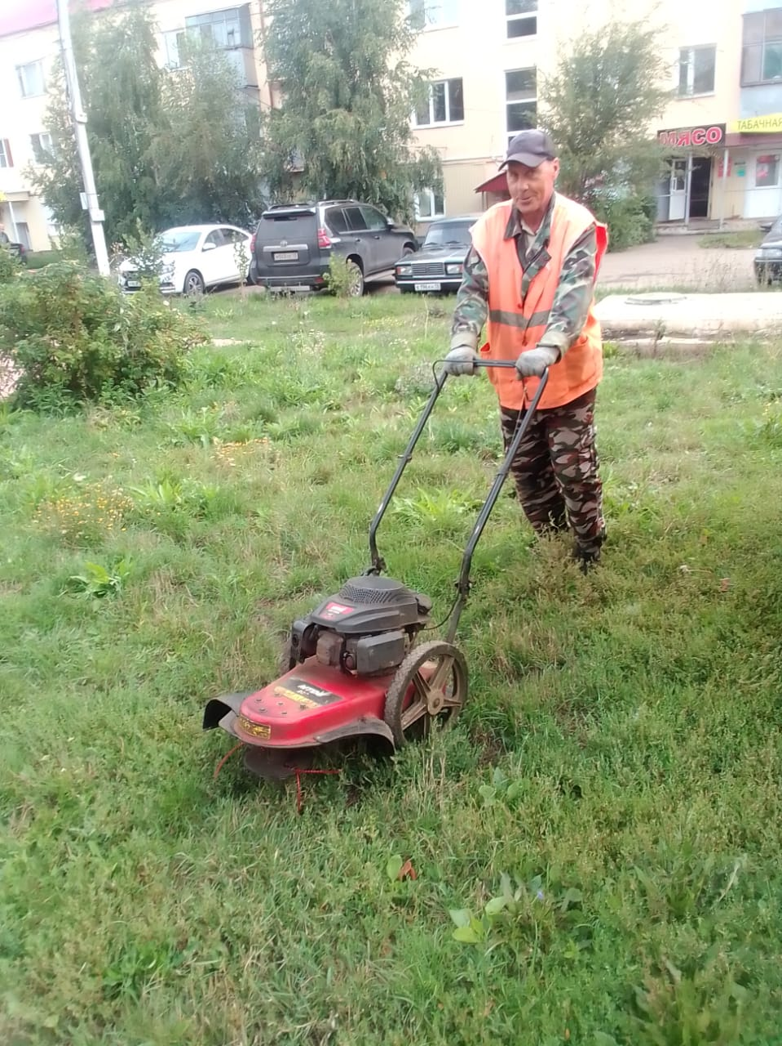

Покос травы Аллея Машиностроителей

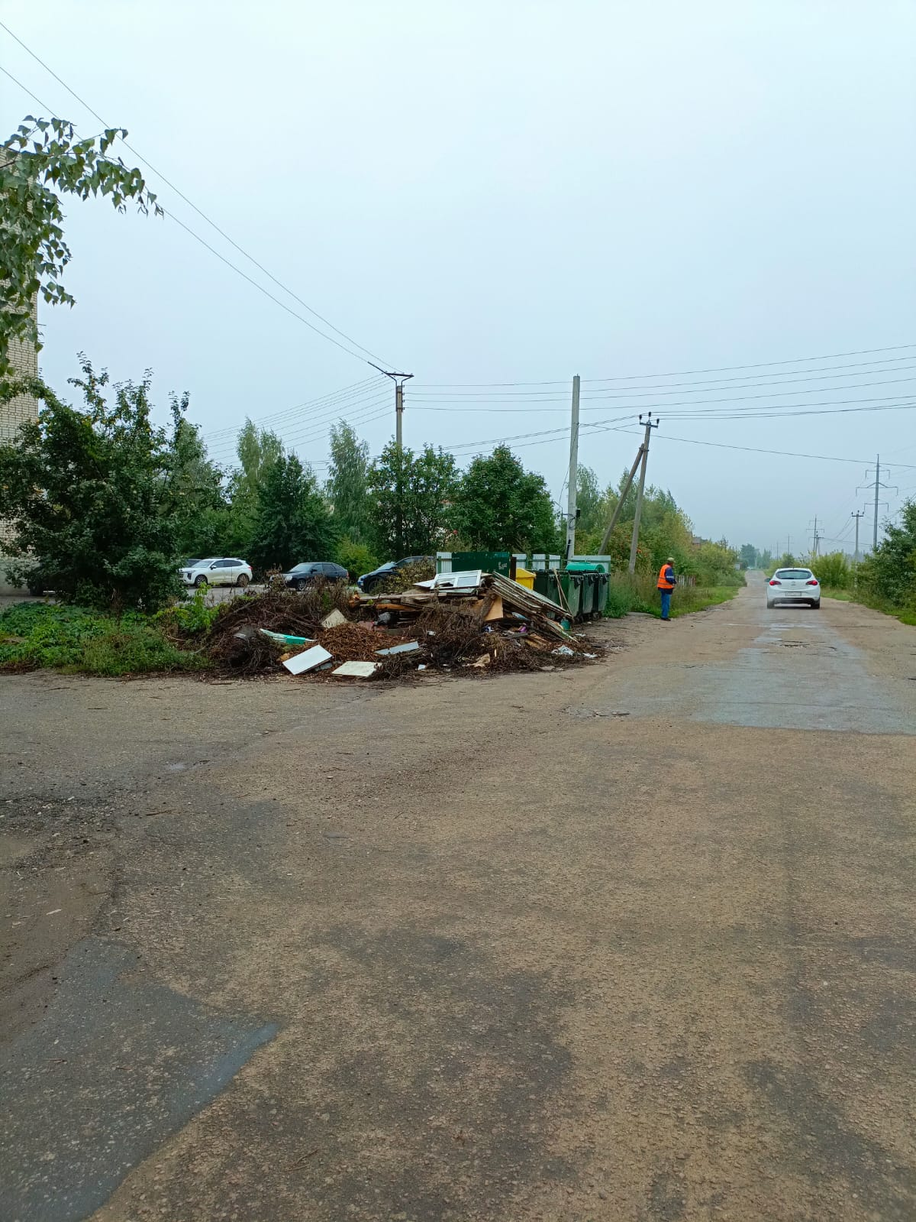

Уборка свалки ул. 40 лет Победы